Музыкальный зал, совмещенный с физкультурным

Музыкальный руководитель: Тарасова Марина Михайловна

Музыкальный зал, совмещен с физкультурным и предназначен для проведения музыкальной деятельности с группами детей всех возрастов и индивидуальной работы, а также проведения праздников, развлечений, спектаклей. В музыкальном зале в достаточном количестве имеются музыкальные игрушки, инструменты, дидактические пособия. Техническое оборудование музыкального зала соответствует современным требованиям: электронным пианино, музыкальным центром, проектором, ноутбуком, экраном. Созданная развивающая предметно-пространственная образовательная среда в музыкальном зале позволяет успешно реализовать образовательную программу дошкольного образования.
Музыкальный зал, совмещен с физкультурным залом и предназначен для проведения утренней гимнастики, занятий физической культурой, физкультурных праздников и досугов, а также соревнований с детьми, и с семьями воспитанников.
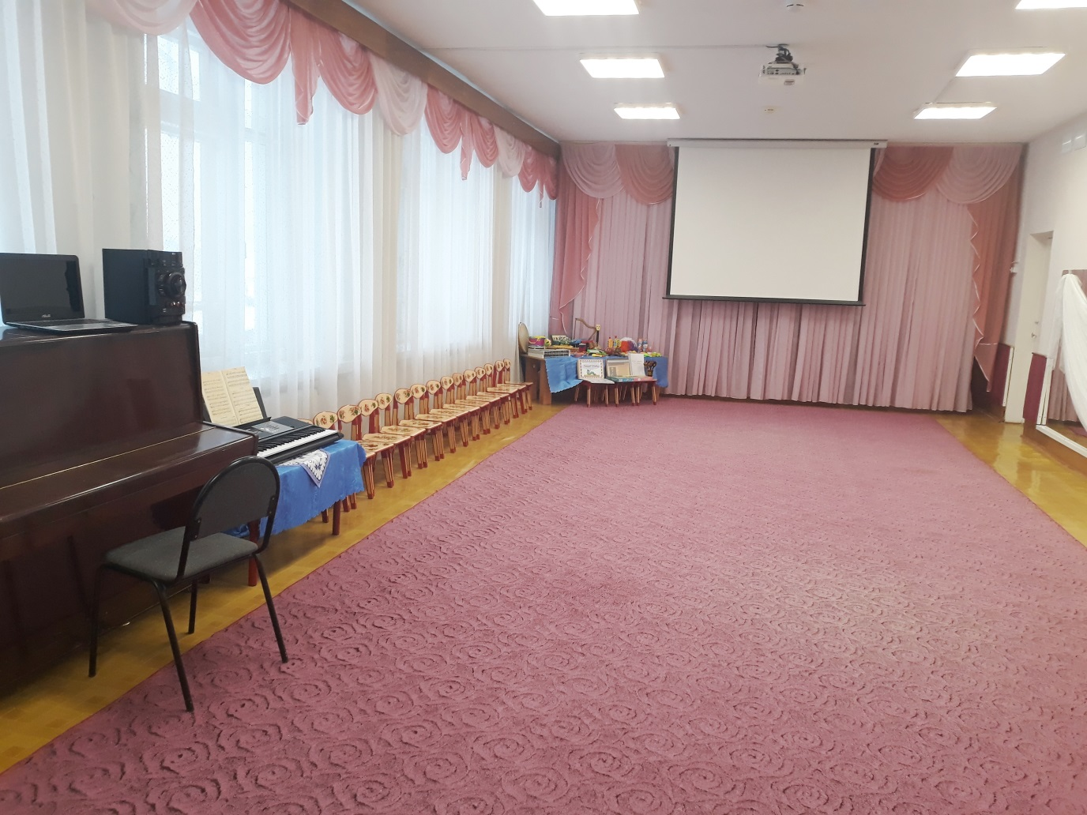

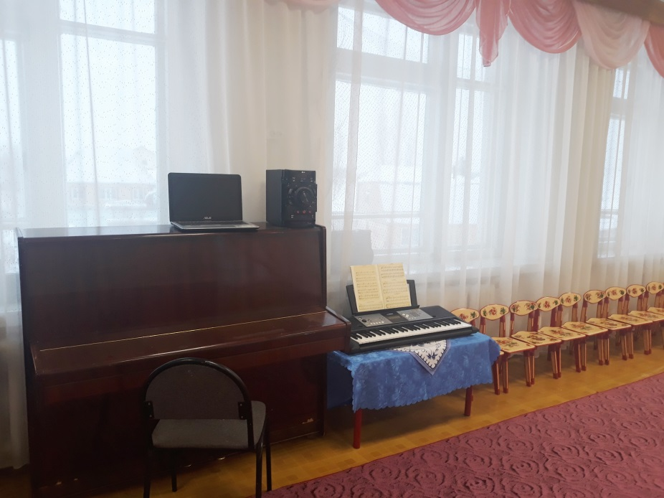

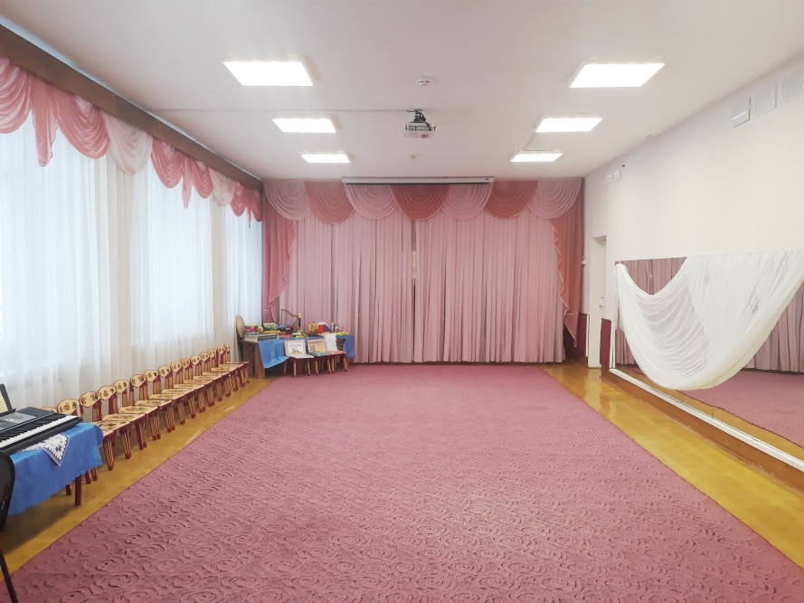

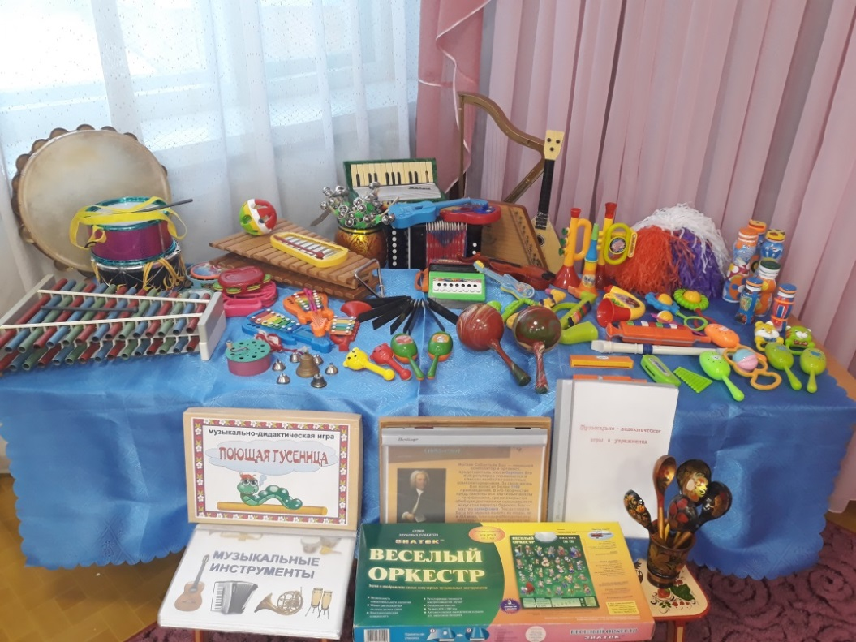

Перечень оборудования для детей, в том числе приспособленных для детей-инвалидов и детей с ограниченными возможностями здоровья
Наименование | Оборудование, инвентарь | Количество
Оборудование | Фортепиано | 1
 | Музыкальный клавишный инструмент «Синтезатор» | 1
 | Музыкальный центр | 1
 | Проектор | 1
 | Ноутбук | 1
 | Экран | 1
 | Стулья детские | 30
 | Стулья взрослые | 10
 | Столик детский «Хохлома» | 4
 | Зеркала «большие» | 3
 | Ширма | 2
 | Макет деревенского домика | 2
 | Макет русской печки | 1
 | Макет колодца
 | Письменный стол | 1
 | Полка для муз. инструментов | 1
 | Вазы для цветов
 | Палас | 1
Музыкальные инструменты | Металлофон | 5
 | Маракасы | 6
 | Барабан | 3
 | Трещотки | 3
 | Ложки деревянные | 15
 | Румба | 1
 | Аккордеон | 1
 | Детская гармонь | 1
 | Арфа | 1
 | Ксилофон | 4
 | Оркестровый бубен | 1
 | Бубны
 | Балалайка | 1
 | Дудочки | 4
 | Маракасы из бросового материала | 10
 | Гусли | 1
 | Погремушкам | 10
 | Гитара | 3
 | Треугольник | 2
 | Колокольчики | 10
 | Звуковысотные бубенцы | 30
 | Музыкально-дидактические игры | 6
 | Пособия (альбомы, портреты композиторов, аудиозаписи, нотный и демонстрационный материал и др.)
Костюмы (взрослые) | Дед Мороз | 2
 | Снегурочка | 1
 | Карлсон | 1
 | Баба Яга | 1
 | Осень | 1
 | Снеговик | 1
 | Русский сарафан | 3
 | Кот | 1
 | Самовар | 1
 | Весна | 1
 | Клоун | 2
 | Петрушки | 2
 | Медведь | 1
 | Фея | 1
Космюмы  (детские) | Мушкетеры | 1
 | Русский костюм для мальчиков | 5
 | Русские платье и косынки | 5
 | Матрешка | 4
 | Гномики | 3
 | Русская красавица | 1
 | Русские народные сарафаны | 8
 | Заяц | 1
 | Волк | 1

